История праздника 8 Марта,
Международного женского дня.

Наконец наступила весна, и мы с нетерпением ждём самый замечательный праздник.

Все цветы весны и лета,
Радость солнечного света
Мы несём сегодня в дом –
Дарим бабушке и маме…
Поздравляем с женским днём!

Вот так о русских женщинах сказал Н.А. Некрасов:

«В игре ее конный не словит
В беде – не сробеет, - спасет:
Коня на скаку остановит,
В горящую избу войдет...»

Все мы знаем, что Международный женский день отмечается 8 марта. Женщины с нетерпением ждут этого праздника, в предвкушении внимания любимых мужчин и желанных подарков. Сейчас международный женский день - настоящий светлый праздник, который ассоциируется с весной, цветами, улыбками и поцелуями. Но он, как и все остальные, имеет свою интересную и не всегда безоблачную историю.
Праздник появился в конце XIX века, когда Европа бурлила, взбудораженная призраком коммунизма, когда обострились многие социальные вопросы и ширилось рабочее движение.
Как это не удивительно выглядит сейчас, тогда правом голоса и правом занимать руководящие государственные должности обладали только мужчины. До поры, до времени прекрасная половина человечества мирилась с этим, делая вид, что просто не обращает на это внимание. Мораль и устои того времени предписывали, что удел женщины - это семья, дети и уважение к супругу. Но в один прекрасный момент их терпение лопнуло.

Все началось в начале весны 1857 года..., когда текстильщицы Нью-Йорка прошли "маршем пустых кастрюль" по Манхэттену. Они требовали повышения зарплаты, улучшения условий труда и равные права для женщин. Демонстрацию естественно разогнали, но шума в связи со своей необычностью она наделала изрядно. Это событие даже стали называть Женским днем…
Прошло более 50-ти лет и в последнее воскресенье февраля уже 1908 года, тысячи женщин, вновь вышли на улицы Нью-Йорка. Демонстрация эта, как можно догадаться, была приурочена к тому самому «Женскому дню» 1857 года. Женщины вновь стали требовать избирательного голоса, выступили против ужасных условий труда, и в особенности против труда детей. Полиция получила приказ разогнать демонстрацию. В ход были пущены шланги с грязной ледяной водой.

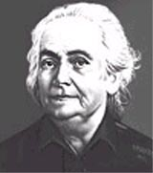
В следующем 1909 году Женский день вновь был отмечен маршами и забастовками женщин. В 1910 году социалистки и феминистки провели Женский День уже по всей стране. Позднее в этом же году делегатки поехали из США в Копенгаген на Вторую Международную Конференцию женщин-социалисток, где и встретились с Кларой Цеткин…
Вдохновленная действиями «американских социалистических сестёр», Клара Цеткин предложила поставить на конференции вопрос о том, чтобы женщины во всем мире выбрали определенный день, когда они будут привлекать общественное внимание к своим требованиям. Конференция, в которой приняли участие более 100 женщин из 17 стран, горячо поддержали это предложение поименным голосованием, результатом которого явилось возникновение Международного дня солидарности женщин в борьбе за экономическое, социальное и политическое равноправие. Надо отметить, что точная дата этого дня на этой конференции так и не была определена.

Впервые Международный Женский День был проведен 19 марта 1911 года в Германии, Австрии, Дании и некоторых других европейских странах. Эта дата была выбрана женщинами Германии, потому что в этот день в 1848 году король Пруссии перед угрозой вооруженного восстания дал обещание провести реформы, включая невыполненное введение избирательного права для женщин.
В 1912 году этот день женщины отметили не 19 марта, а 12 мая. И лишь с 1914 года этот день стихийно стали отмечать почему-то 8 марта.
Так как Россия жила тогда в отличие от всей Европы по юлианскому календарю, то Международный Женский День у нас в стране отмечался не 8 марта, а 23 февраля.
В России этот день женщины отмечают ежегодно с 1913 года.
И вот, 23 февраля 1917 года, года в России вновь наступил этот день женщины Петрограда вышли на улицы города протестуя против войны. Некоторые стихийные митинги перешли в массовые стачки и демонстрации, стычки с казаками и полицией.
24-25 февраля массовые стачки переросли во всеобщую забастовку.
26 февраля отдельные стычки с полицией вылились в бои с вызванными в столицу войсками.
27 февраля всеобщая забастовка переросла в вооруженное восстание, начался массовый переход войск на сторону восставших, которые заняли важнейшие пункты города, правительственные здания. Создан Совет рабочих и солдатских депутатов, одновременно создан Временный комитет Государственной думы, который сформировал правительство.
2(15) марта Николай II отрекся от престола.
1 марта новая власть была установлена в Москве, в течение марта - по всей стране.
Таким образом, именно Международный Женский День 1917 года явился пусковым крючком, приведшим к Февральской революции, которая в свою очередь привела к Октябрьскому перевороту и возникновению СССР…
В СССР 8 марта долгое время был обычным рабочим днем, но 8 мая 1965 года, в канун 20-летия Победы в Великой отечественной войне, Международный женский день 8 марта был объявлен в СССР праздничным днём.

Многие сомневаются, что этот праздник действительно «международный». Однако, ещё в 1977 году ООН приняла резолюцию 32/142, призвав все страны провозгласить 8 марта днем борьбы за женские права - Международным женским днем.
Этот день объявлен национальным выходным в республиках бывшего СССР, а также в: Анголе, Буркина-Фасо, Гвинее-Бисау, Камбодже, Китае, Конго (там праздник не «международных», а конголезских женщин), Лаосе, Македонии, Монголии, Непале, Северной Корее и Уганде.
В Сирии 8 марта отмечают День Революции, а в Либерии - и вовсе как День памяти павших.
Сколько незабываемых историй женских имен! Да вспомнить хотя бы Екатерину II, при которой Россия за тридцать лет ее правления сделалась великой державой. Саму же императрицу великой называли не только современники. Она не проиграла ни одной войны.
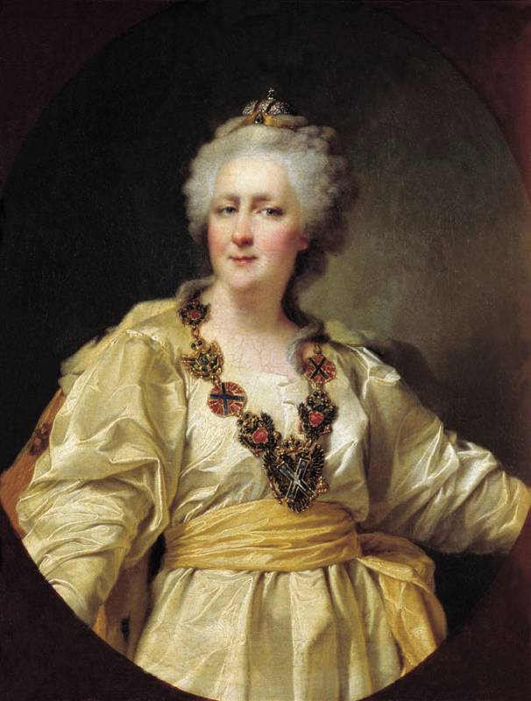

А какие примеры решительности женщин доносит до нас прошлое! Когда в 42 г.н.э. римлянин Цецина Пет был приговорен к смертной казни за участие в восстании против императора Клавдия и долго не мог решиться на самоубийство, его жена Ария вонзила кинжал себе в грудь, а затем передала его супругу со словами: "Нет, это не больно".
Существовало ли на самом деле воинственное племя женщин-амазонок или это плод фантазии греков? Сколько поэтов со времен Гомера воспевали храбрых женщин! Сколько прекрасных женских статуй было создано для храма Артемиды в малоазийском городе Эфесе!
Согласно легендам, эти (как сказали бы сейчас) радикальные феминистки лишь раз в год вступали в общение с мужчинами соседних племен, чтобы продолжить свой род. Они воспитывали только женское потомство, выжигали девушкам правую грудь, чтобы не мешала натягивать тетиву лука, и готовили их — как спартанцы мальчиков — только к воинским подвигам. Ученые утверждают, что легенда о амазонках восходит к временам, когда женщины занимали высокое положение в обществе и процветал культ богинь-женщин.
Явись, матриархат!
Любимая, царицей будь.
Молю лишь: пощади невиннейшую грудь!
Но, конечно, не геройские поступки и воинственность амазонок определяют истинную женскую суть. Подтверждение этому мы находим, к примеру, в римской истории. Славившаяся своим умом и образованностью вдова Семпрония Гракха, мать одиннадцати детей, двое из которых были крупными политическими деятелями республики, посвятила свою жизнь семье. Ее неувядающая красота привлекала фараона Египта Птолемея, который предложил ей руку, сердце и трон. Однако эта достойнейшая из римлянок осталась верной своему материнскому долгу.
А Елизавета I Английская — это вершина власти в мировой истории. Оценки ее правления колеблются между восторженными и боготворящими. 70 лет жизни, из которых 45 — у власти! И какая эта была власть! При Екатерине II наступил Золотой век Российской империи, при Елизавете I — Золотой век Британии.
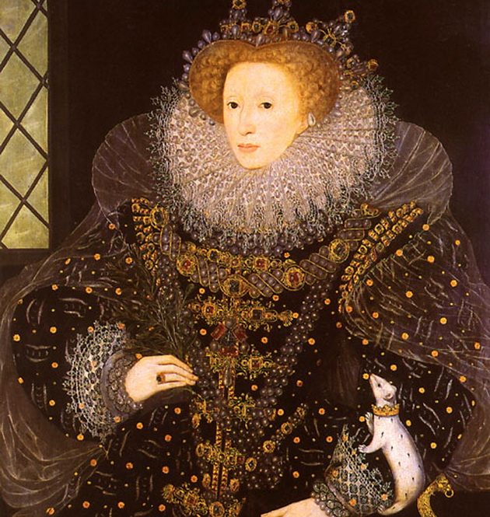

А современная история — к примеру, Индира Ганди, Маргарет Тэтчер, Корасон Акино, Беназир Бхутто и многие другие выдающиеся женщины доказали свои "права" на "солидарность" со своими народами.
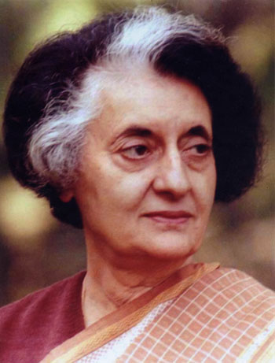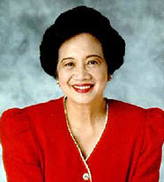

А ведь женщины, помимо того, что "могут все" — могут главное в этой жизни: быть женами и матерями.

Великий педагог В. Сухомлинский написал: "Отношение к женщине — тончайший измеритель чести, совести, порядочности, благородства, высокая школа воспитания чуткости".

***
Весна — живущего начало,
И нет в природе выше карт.
Любовь навечно повенчала
Людей в раю, наверно, в Март.

***
Где взять слова, чтоб не было лежалых?
Какую в плавку заложить руду?
Чтоб петь Вам, как булатный Окуджава,
И чтоб всегда —
Чтоб каждый день в году!

